DENOMINACIÓN DE LA ACCIÓN FORMATIVA: PASTOREO

CÓDIGO EDICION: GT19-G13102157 - FA –ED 20
DATOS DE LA PERSONA SOLICITANTE
Persona física | NIF NIE |  |  |  | Nº de documento: |  | Fecha nacimiento:
Nombre: |  |  | 1º Apellido: |  |  |  | 2º Apellido
Domicilio:

Provincia: |  |  |  | C.P.: |  |  |  | Población:
Teléfono: |  | Teléfono móvil: |  |  |  | Correo electrónico:
Nivel de formación :
Situación Laboral :
Relación con la agricultura :

ACCIÓN FORMATIVA QUE SE SOLICITA
Acción Formativa: PASTOREO
Localidad de realización:  TELEFORMACIÓN |  |  | Provincia:  CIUDAD REAL
Entidad organizadora: ASAJA
Fecha de inicio: | Fecha finalización: | Duración:  Horas: 50 Días:
En a de de 2020

Fdo.:
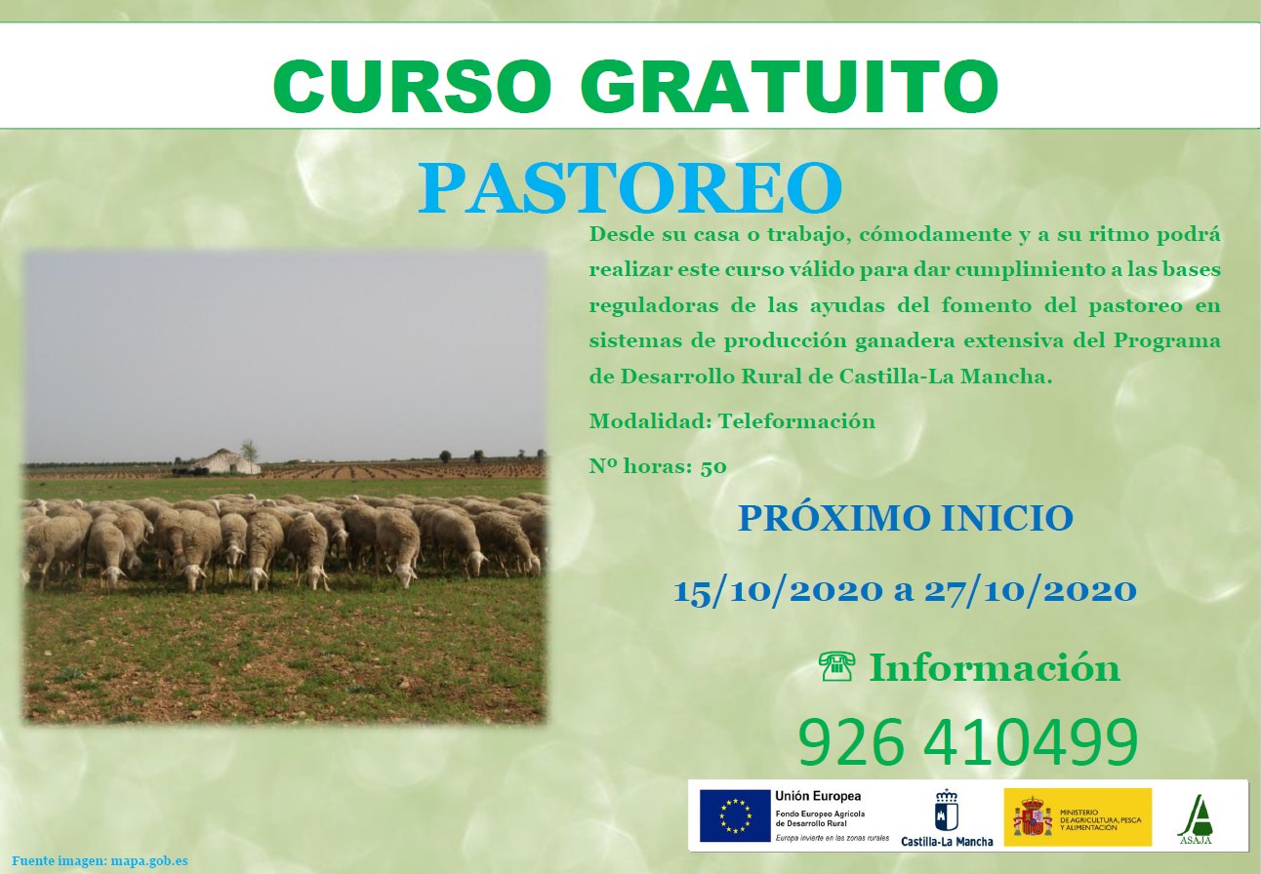

Sin estudios, Graduado escolar, Bachiller, Técnico universitario, Superior universitario, otros…
Desempleados, Desempleado preceptor de subsidio o prestación, Trabajador (especificar el régimen de la seguridad Social General o Especial en el que figura dado de alta), otros…
Agricultor a tiempo total, parcial, ganadero o asalariado

